21 - Kortversjon byggesak – igangsettingstillatelse

Der administrasjonen har fått delegert myndighet til å fatte vedtak i saker skal delegert behandling benyttes. Dersom vedtaket blir påklaget vil, som oftest, saken legges fram for det utvalget som har gitt delegasjonen som et politisk saksfremlegg.
Hvis det ikke finnes noen sak, ta kontakt med arkivet for å få opprettet en ny sak eller opprett sak i tråd med våre registreringsregler.

Skal delegert sak avskrive en inngående journalpost se kortversjon Avskriving.
Brukerveiledning for å sende saken på godkjenning se kortversjon Godkjenning.

Saksbehandler kan åpne en journalpost fra ferdigstilt til reservert, men ikke når journalposten er journalført. Journalposten journalføres én dag etter at saksbehandler har ferdigstilt.

Eks. på delegerte saker:

 | Type journalpost | Malkategori | Maltype
Generelle delegerte saker | Utgående journalpost (U) | A-Dokumentmal | Delegert vedtak
Delegert ansettelsessak | Internt notat (X) | Ansettelse | Delegert ansettelsessak
Delegerte byggesaker | Utgående journalpost (U) | Byggesak | Eks. Igangsettingstillatelse

Når det gjelder behandling av byggesøknader kan igangsettingstillatelse opprettes gjennom to forskjellige metoder:

- Metode 1 – Igangsettingstillatelse opprettes gjennom dokumentflyt (side 2)
- Metode 2 – Avskrive inngående søknad/journalpost med utgående delegert brev (side 6)

Uavhengig av hvilken metode som velges er det noen omganger fram og tilbake mellom journalpostnivå og dokument.

Metode 1 – Igangsettingstillatelse opprettes gjennom dokumentflyt

Dokumentflyt:
En dokumentflyt er tilknyttet en journalpost og er en samling av sjekkpunkter for bestemte typer journalposter/dokumenter.

Når en byggesakssøknad mottas opprettes en dokumentflyt på det inngående dokumentet. Dette gjøres av saksbehandler.

Dokumentflyten velges av de malene vi har tilgjengelig under fane ”Dokumentflyt” og undermeny ”Mal” på journalpost-nivå:

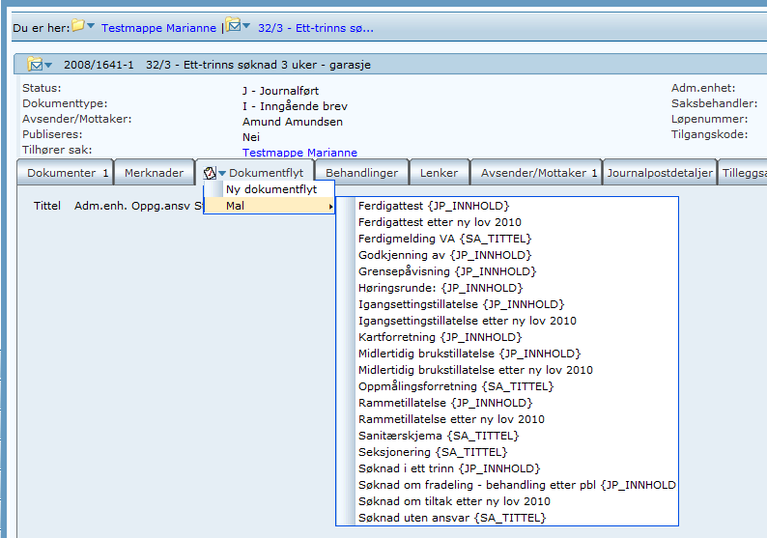

Oversikt over maler for dokumentflyt hvor igangsettingstillatelse blir gitt:

Malnavn | Velges når inngående søknad er:
Igangsettingstillatelse | Søknad om igangsettingstillatelse mottatt før 01.07.10. Eller der det er 2-trinn søknad om rammetillatelse er mottatt før 01.07.10
Igangsettingstillatelse etter ny lov 2010 | Søknad om igangsettingstillatelse mottatt etter 01.07.10. Eller der det er 2-trinn søknad om rammetillatelse er mottatt etter 01.07.10
Rammetillatelse | Søknad om rammetillatelse mottatt før 01.07.10.
Rammetillatelse etter ny lov 2010 | Søknad om rammetillatelse mottatt etter 01.07.10.
Søknad i ett trinn | Ett-trinns søknad før 01.07.10
Søknad om tiltak etter ny lov 2010 | Søknad om tiltak/ Ett-trinns søknad mottatt etter 01.07.10
Søknad uten ansvar | Søknad uten ansvar

Når du har valgt riktig dokumentflyt utføres/sjekkes oppgavene sekvensielt. Du får ikke utført en oppgave før den overstående er utført.

Eksempel dokumentflyt ”Søknad om tiltak etter ny lov 2010”.

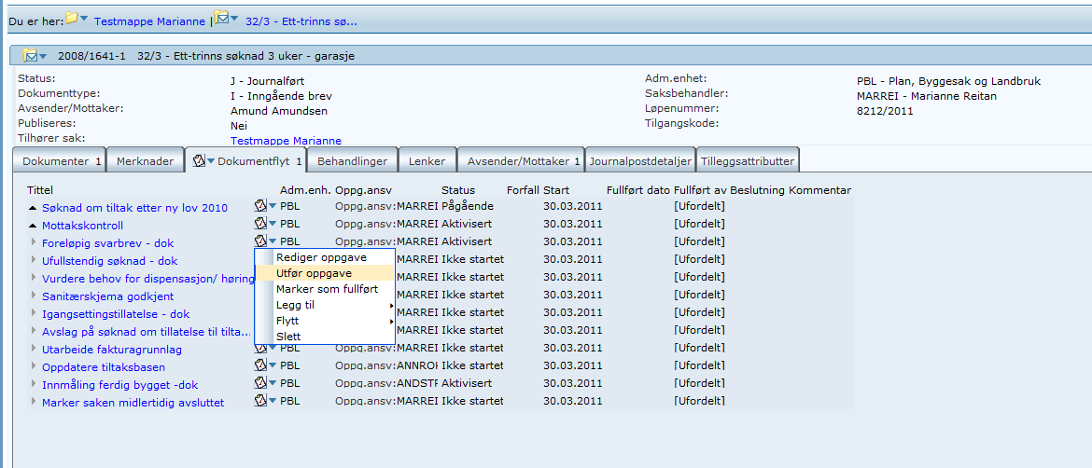

Mottakskontroll | SP | Er en samling av følgende oppgaver: Foreløpig svar, ufullstendig søknad, vurdere behov for disp. Dersom en anser søknaden som ok kan en markere Mottakskontroll som fullført. Da vil alle disse oppgavene få status fullført og en kan fortsette med neste punkt som er ”Sanitærskjema godkjent”
Foreløpig svarbrev – dok | OD | Velger ”Utfør oppgave” dersom en skal skrive foreløpig svarbrev, dersom en ikke skal utfør oppgaven går en på ”Rediger oppgave” og velg ”Avbrutt” for å gå videre.
Ufullstendig søknad – dok | OD | Velger ”Utfør oppgave” dersom en skal skrive svar på ufullstendig søknad, dersom en ikke skal utfør oppgaven går en på ”Rediger oppgave” og velg ”Avbrutt” for å gå videre.
Vurdere behov for dispensasjon/ høring | SP | Velger ”Marker som utført” når vurdert
Sanitærskjema godkjent | SP | Velger ”Marker som utført” når sjekket opp
*) Igangsettingstillatelse – dok | OD | Velger ”Utfør oppgave” for å komme inn i dokumentmalen. dersom en ikke skal utfør oppgaven går en på ”Rediger oppgave” og velg ”Avbrutt” for å gå videre.
Avslag på igangsettingstillatelse - dok | OD | Velger ”Utfør oppgave” for å komme inn i dokumentmalen. dersom en ikke skal utfør oppgaven går en på ”Rediger oppgave” og velg ”Avbrutt” for å gå videre.
Utarbeide fakturagrunnlag | SP | Velger ”Marker som utført” når utført
Oppdatere tiltaksbasen | SP | Denne oppgaven er satt fast på Ann Kristin. Hun får denne oppgaven når oppgaven for fakturagrunnlag er fullført.Hun velger ”Marker som utført” når sjekket opp.
Innmåling ferdig bygget | OD | Anders Strand får denne oppgaven. Han velger ”Utfør oppgave” for å legge til dokumentasjon for innmåling av bygget. Dersom en ikke skal utfør oppgaven går en på ”Rediger oppgave” og velg ”Avbrutt” for å gå videre.
Marker saken som midlertidig avsluttet | SP | Marianne får denne oppgaven.

SP = SjekkPunkt (ingen dokumentmal, kun sjekkliste som hakes av ”marker som utført”)
OD = Opprett Dokument (Når en velger utfør oppgave kommer en rett inn i dokumentmalen)
ODS = Opprett Dokument med Stopp (Når en velger utfør oppgave kommer en inn i journalpostregistreringen og kan endre på tittel, mottakere etc.)

*) Igangsettingstillatelse - dok
Når en har kommet til dette punktet gjøres følgende:
- Velg ”Utfør oppgave”
- Du vil da automatisk komme inn i riktig dokumentmal hvor opplysninger i saken slik som delegert saksnr. fra utvalg, gnr/bnr, adresse, mottaker, tiltakstype etc. er flettet inn.
- Rediger dokumentet, lagre og lukk dokumentet uten å ferdigstille. Trykk ”Utfør”
- Du kommer nå tilbake til dokumentflyten.
- Gå opp på saksnivå og finn det utgående brevet du nå nettopp har opprettet. Du vil nå se at journalposttittel er ”gnr/bnr – Adresse – Igangsettingstillatelse – tiltak”. Dette må endres. 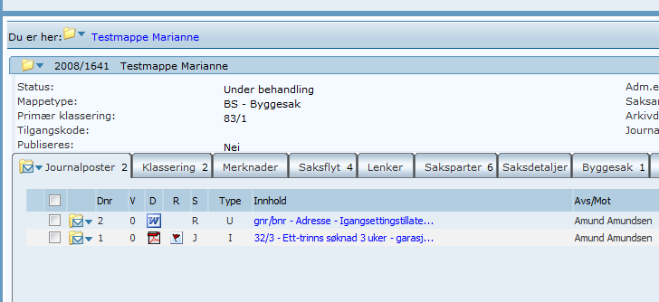

- Velg Rediger på hurtigmenyen for journalposten. Du vil nå få endret på tittelfeltet og evt. få endret mottakere på brevet eller andre opplysninger.
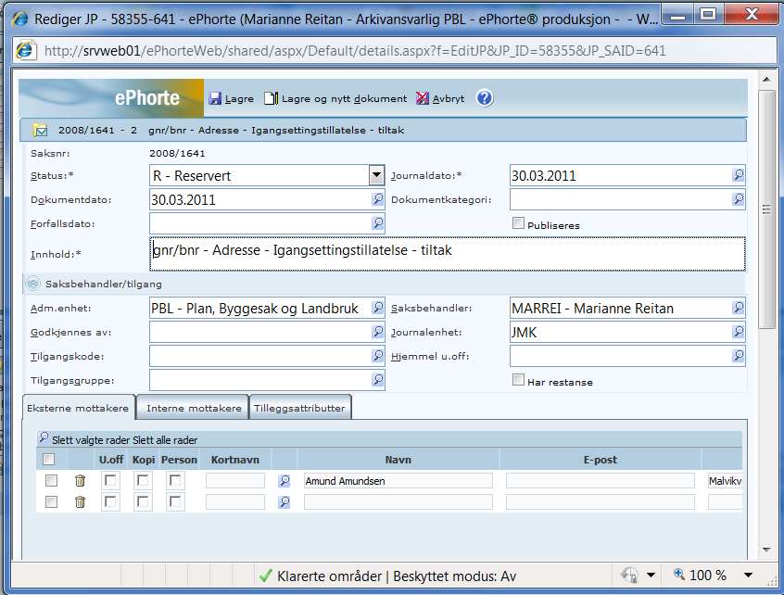
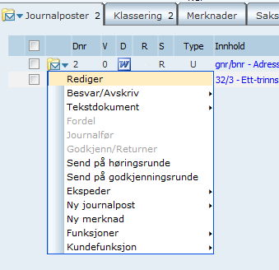

- Sett inn riktig gnr., bnr, adresse og tiltak. I tillegg sjekker du om mottakere stemmer.
- Når endringer er gjort, velg så Lagre og du er tilbake på journalpostnivå på ditt utgående brev.
- Nå må oppdaterte opplysninger flettes inn i tekstdokumentet. Velg ”Flett på nytt” fra hurtigmenyen og endringer flettes inn i tekstdokumentet.
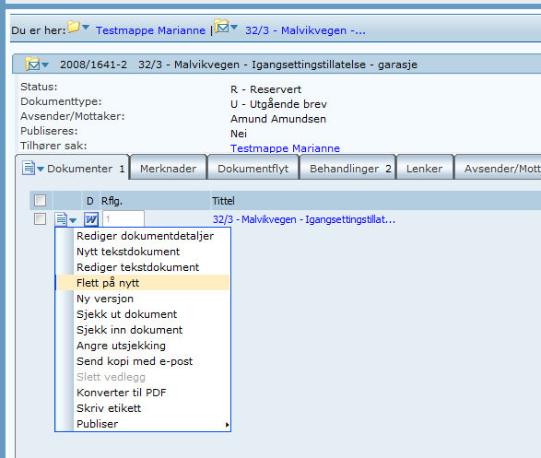

- Gå igjennom/redigere dokumentet på nytt, skrive ut, lagre og ferdigstill dokumentet.

Behandlingsstatus:
Når dokumentet er godkjent og ferdigstilt må statusen på behandlingsstrengen for referatsak settes fra RE til KL.

- Velg fane ”Behandlinger” på journalpostnivå.
- Velg ”rediger” på hurtigmenyen på begge behandlingsstrengene etter tur. Endre sakstittel og sett statusen til ”KL – Klar fra saksbehandler, godkjent av leder”.
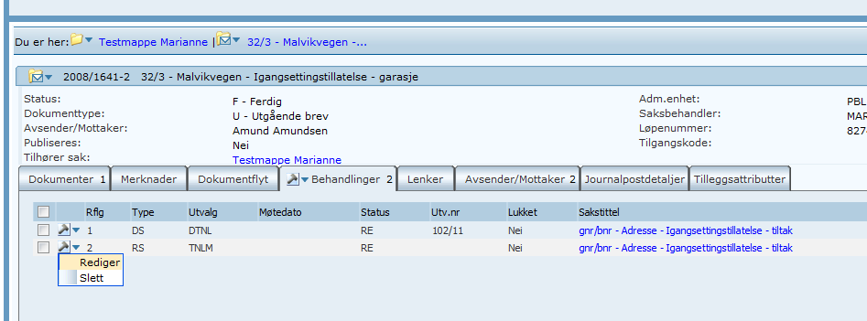

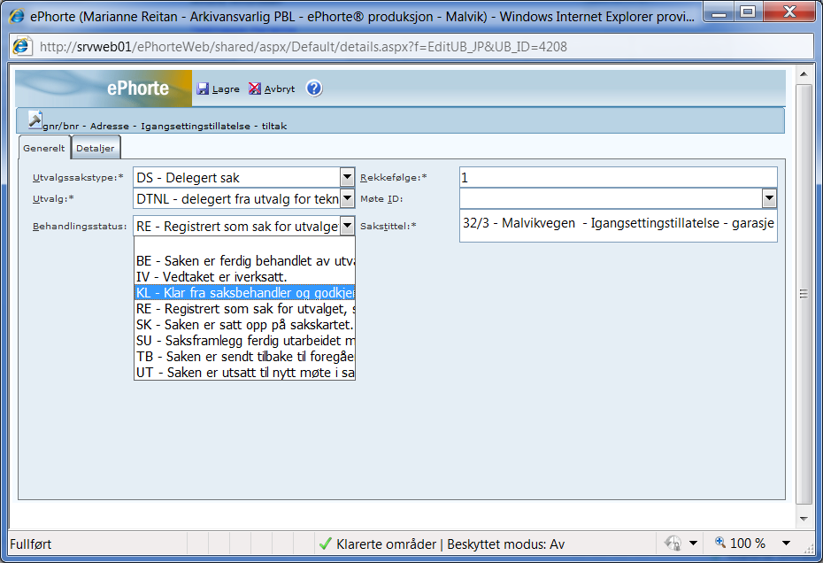

Husk å skrive ut dokumentet til utsending når det er ferdigskrevet!

Metode 2 – Avskrive/besvare inngående søknad/journalpost med utgående delegert brev/igangsettingstillatelse

Klikk på hurtigmenyen ved journalpostikonet for den inngående søknaden og velg Svar med utgående post.

Du får nå opp et nytt bilde med mulighet for å legge inn innhold, flere mottakere evt kopimottakere.
Innhold: ”gnr/bnr” – ”Adresse” – Igangsettingstillatelse – ”tiltak”

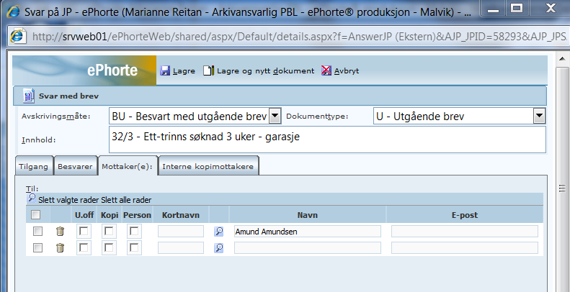

Trykk lagre

Du kommer nå tilbake til ePhorte og skal legge på behandlingen.
Gå på fanen behandlinger og klikk på pilen ved behandlinger og velg ny utvalgsbehandling

Registreringsbildet for ny behandling kommer opp:
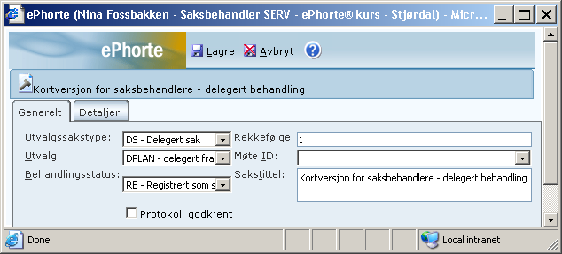

Utvalgstype – DS – Delegert sak
Utvalg – Velg det utvalget delegasjonen kommer fra
Ingen andre felter skal fylles ut og trykk lagre.

Alle delegerte saker skal refereres i det utvalget delegasjonen kommer fra, og for at dette skal fanges opp må saken også registreres som Referatsak:

Du er nå tilbake i ePhorte og skal legge på at saken skal refereres.
Gå på fanen behandlinger og klikk på pilen ved behandlinger og velg ny utvalgsbehandling

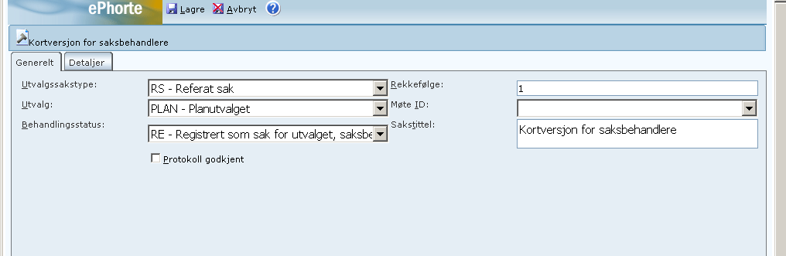
Utvalgstype – RS – Referatsak
Utvalg – Velg det utvalget hvor det skal refereres (samme som delegasjonen kommer fra)

Ingen andre felter skal fylles ut og trykk lagre

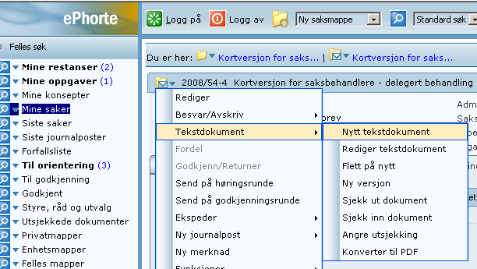
Du kommer nå tilbake til ePhorte detaljvisning på den journalposten du nettopp har opprettet.
Klikk på hurtigmenyen ved journalpostikonet og velg tekstdokument – nytt tekstdokument.

Nytt bilde kommer opp og du kan velge mal og trykke OK. Malen du velger ligger under kategori Byggesak : Bygg_Igangsettingstillatelse ….

Du kommer inn i Word og kan skrive brevet.
Husk å skrive ut dokumentet før du går ut.
Bruk X for å gå ut.
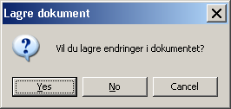
Denne Word meldingen kommer opp:

Trykk yes og du får opp en ny melding:
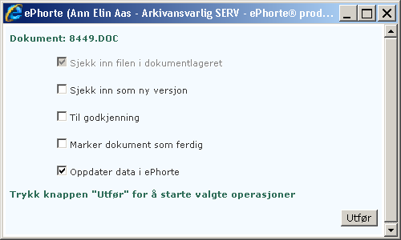
Her er det veldig viktig at du trykker Utfør uansett om du er ferdig med brevet eller ikke. Bruker du X vil ikke dokumentet bli lagret riktig i ePhorte.

MEN er du ferdig med dokumentet haker du av for”Marker dokument som ferdig”.

Skal du sende dokumentet til godkjenning haker du av for ”Til godkjenning” og får mulighet for å legge inn initialer til evt. leder eller å hente fra søk. Den som skal godkjenne kan også få en e-post med varsel om post til godkjenning.
NB! Her er det mulig å sende til godkjenning kun til EN person. For godkjenning av flere personer se kortversjon for godkjenning - høring.

TRYKK SÅ UTFØR!

Behandlingsstatus:
Når dokumentet er godkjent og ferdigstilt må statusen på behandlings-strengen for referatsak settes fra RE til KL.
Gå først under fanen Behandlinger, velg rediger foran RS-behandlingen

Endre deretter behandlingsstaus som KL – Klar fra saksbehandler og godkjent av leder.

Husk å skrive ut dokumentet til utsending når det er ferdigskrevet!

Oppdatert 30.03.11 MARREI

